Міністерство освіти і науки України

Національний технічний університет України „КПІ”

Факультет інформатики та обчислювальної техніки

Кафедра автоматизованих систем обробки

інформації та управління

**ЗВІТ**

з комп’ютерного практикуму № 6

на тему :

„ ОрганІзацІЯ пІдпрограм ”

|  |  |  |  |  |
| --- | --- | --- | --- | --- |
| **Виконав студент** |  | *ІС-71 Янголь В.Є.* |  |  |
|  |  | (№ групи, прізвище, ім’я, по батькові ) |  |  |
|  |  |  |  |  |
| **Прийняв** |  | *ас. Головченко М.М.* |  |  |
|  |  | (посада, прізвище, ім’я, по батькові ) |  |  |

Київ 2017

ЗМІСТ

1 Мета роботи 3

2 Постановка задачі 4

3 Блок-схема алгоритму 6

4 Тексти програмного коду 7

5 Результат роботи програми 8

Висновки 9

# Мета роботи

*Мета роботи* – набути навичок складання і використання підпрограм користувача.

# Блок-схема алгоритму

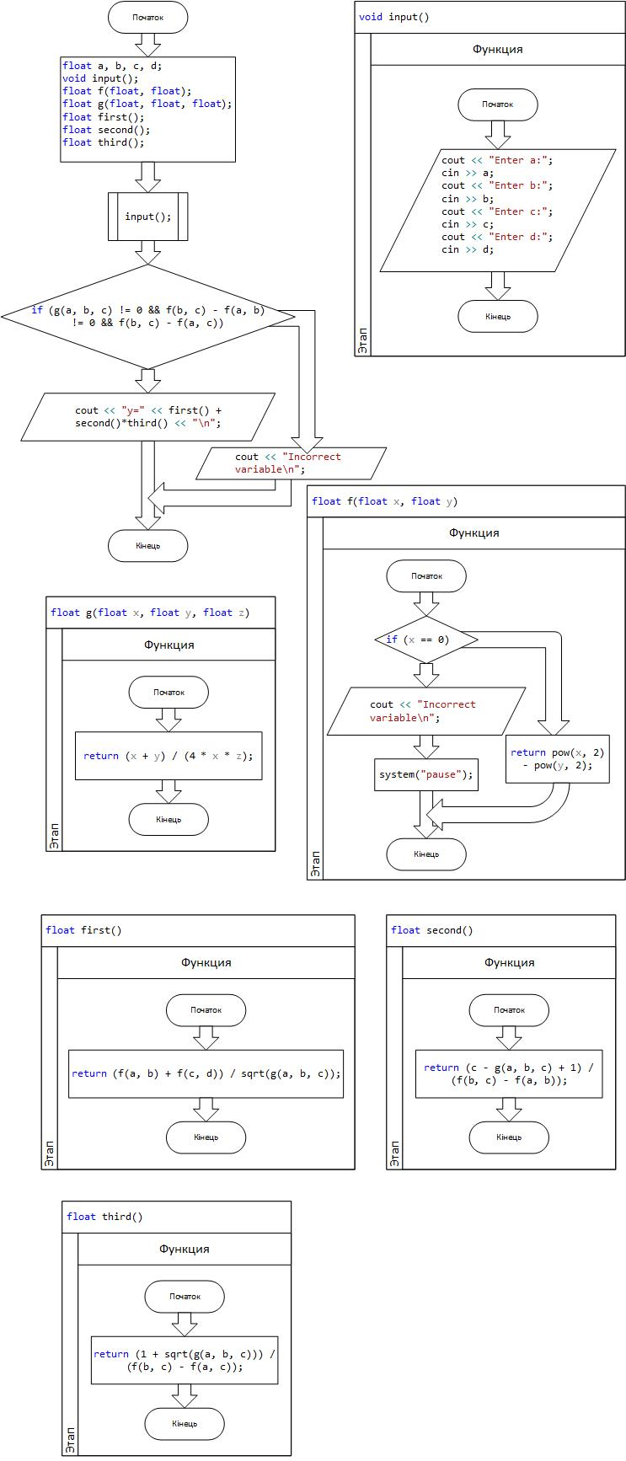

# Тексти програмного коду

#include "stdafx.h"

#include <iostream>

#include <math.h>

using namespace std;

float a, b, c, d;

void input();

float f(float, float);

float g(float, float, float);

float first();

float second();

float third();

void input()

{

cout << "Enter a:";

cin >> a;

cout << "Enter b:";

cin >> b;

cout << "Enter c:";

cin >> c;

cout << "Enter d:";

cin >> d;

}

float f(float x, float y)

{

if (x == 0)

{

cout << "Incorrect variable\n";

system("pause");

}

return pow(x, 2) - pow(y, 2);

}

float g(float x, float y, float z)

{

return (x + y) / (4 * x * z);

}

float first()

{

return (f(a, b) + f(c, d)) / sqrt(g(a, b, c));

}

float second()

{

return (c - g(a, b, c) + 1) / (f(b, c) - f(a, b));

}

float third()

{

return (1 + sqrt(g(a, b, c))) / (f(b, c) - f(a, c));

}

int main()

{

input();

if (g(a, b, c) != 0 && f(b, c) - f(a, b) != 0 && f(b, c) - f(a, c))

cout << "y=" << first() + second()*third() << "\n";

else cout << "Incorrect variable\n";

system("pause");

}

# Результат роботи програми

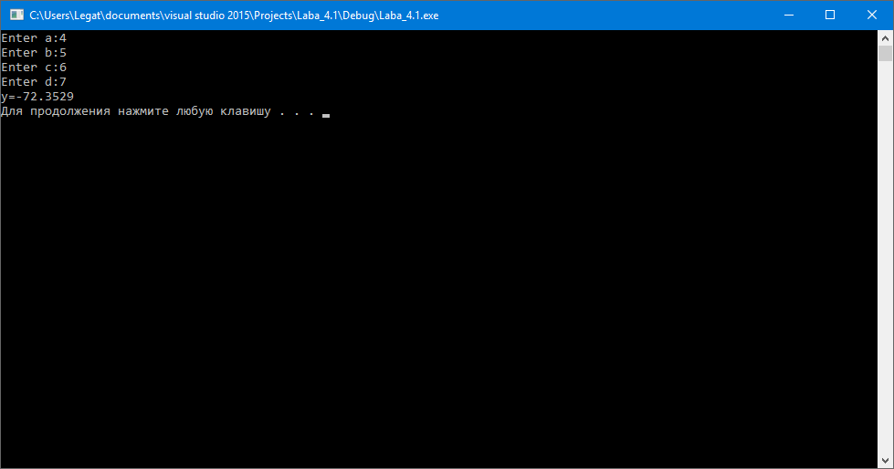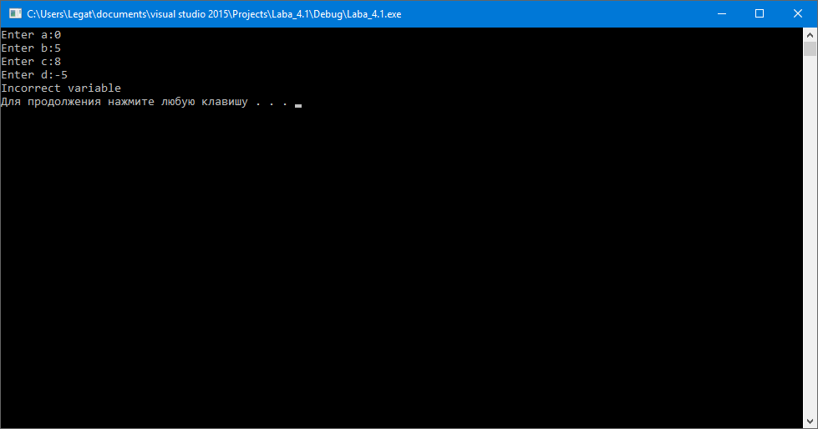

Висновки

Виконавши лабораторну роботу, я навчився створювати, користуватись та використовувати підпрограмами для створенняя програм. Дізнався про рекурсію та переповнення стека. Усвідомив переваги використання аідпрограм для виконання задач.